ข่าวประจำวันศุกร์ที่ 13 พฤศจิกายน 2563 หน้าที่ 1

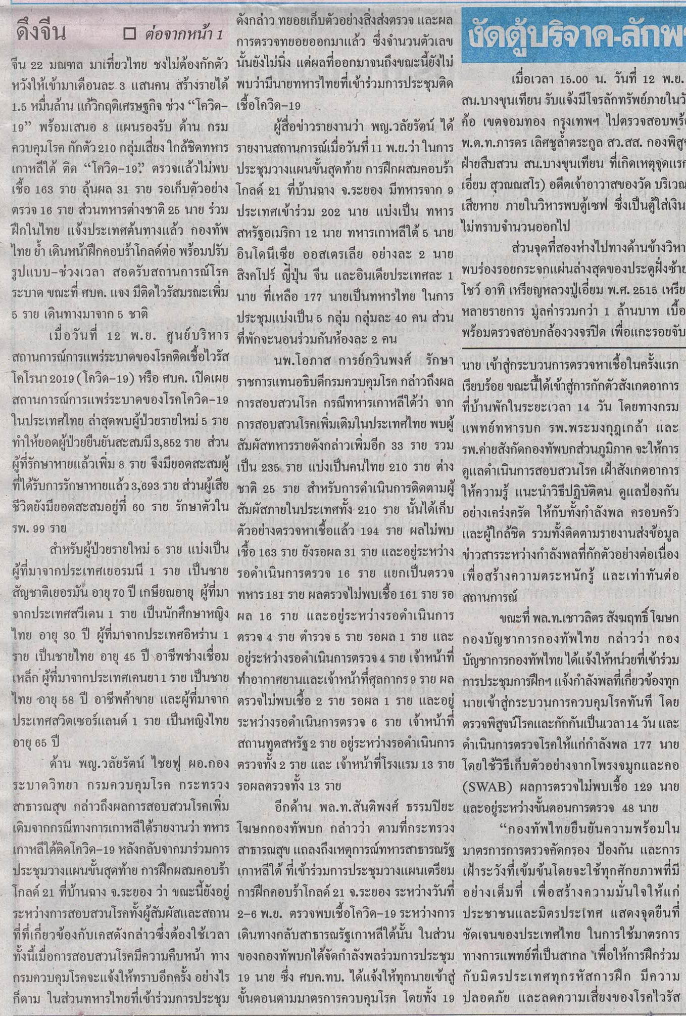
ข่าวประจำวันศุกร์ที่ 13 พฤศจิกายน 2563 หน้าที่ 1 (ต่อหน้า 12)

ข่าวประจำวันศุกร์ที่ 13 พฤศจิกายน 2563 หน้าที่ 1 (ต่อหน้า 12)

ข่าวประจำวันศุกร์ที่ 13 พฤศจิกายน 2563 หน้าที่ 1 (ต่อหน้า 12)

ข่าวประจำวันศุกร์ที่ 13 พฤศจิกายน 2563 หน้าที่ 1

ข่าวประจำวันศุกร์ที่ 13 พฤศจิกายน 2563 หน้าที่ 1 (ต่อหน้า 10)

ข่าวประจำวันศุกร์ที่ 13 พฤศจิกายน 2563 หน้าที่ 1

ข่าวประจำวันศุกร์ที่ 13 พฤศจิกายน 2563 หน้าที่ 1 (ต่อหน้า 11)

ข่าวประจำวันศุกร์ที่ 13 พฤศจิกายน 2563 หน้าที่ 1 (ต่อหน้า 11)

ข่าวประจำวันศุกร์ที่ 13 พฤศจิกายน 2563 หน้าที่ 5

ข่าวประจำวันศุกร์ที่ 13 พฤศจิกายน 2563 หน้าที่ 15

